OMARA
JSON数据格式实例说明
2016-3-16

版本 | 更改原因 | 更改说明 | 更改人 | 更改时间
V0.1 | 归档 | 初稿 | 王戈丞 | 2016-03-16
V0.2 | 增补 | 按子系统查询 | w | 2016-08-04
V.30 | 增补 | 增加4102、521 | Wh | 2020-12-1
V.301 | 增补 | 增加522 | Wh | 2021-1-4

一 通用

1基本说明
设备支持通过http方式获取感兴趣的数据，数据返回格式按json格式组织，各个字段的意义看各自不同传感器类型的详细说明。要获取到数据，必须知道设备的具体IP，若是在子网中，还需要配置好路由等相关设置，以保证能访问到设备。

2获取数据
数据获取采用http拉取方式
方法 POST
地址 ip/omdev/smdat0.asp 一般的，实时数据都在这里面
POST数据 itype=ttt&sid=sid&port=ttt

数据返回类型json
Javascript如下
function ajax() {
$.ajax({
type: "POST",
url: "omdev/smdat0.asp",
data: "itype=" + itype + "&sid=" + sid,
dataType: "json",
success: function(jsdat) {
listdat(jsdat);
}
});
}
注: listdat按自己需要实现

3返回说明
一般返回的JSON格式都如下：
{"qry":"ok","qryid":17,"recs":[{….}],"reccnt":1}
返回ok说明执行正确，但同时要看reccnt大小，仅>=1时为有数据；当返回err时，说明查询有异常，这是reccnt都为0。
recs（若有的话）的基本格式如下：
{"DID":1,"SID":17,"Type":256,"Port":1048578,"Addr":33,"DateUpd":"2016-03-16 10:16:42","State":0,"SnapID":0 ….}
各字段说明如下表：
字段 | 说明 | 附注
DID | 数据编号
SID | 传感器编号
Type | 传感器类型
.Port | 通信端口
Addr | 通讯地址
DateUpd | 数据更新时间
State | 数据状态 | 0正常（无错误）1有告警 2故障
SnapID | 未用
… … | 其他字段 | 与具体传感器相关

二 格式实例说明

1 温度湿度
itype=1280&sid=sid&port=ttt(port跟系统的接口有关系，RS485-1对应01，RS485-2对应02，RS485-3对应03....以此类推)
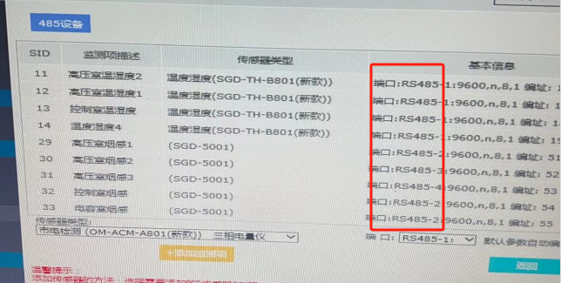
{"qry":"ok","qryid":1,"recs":[{"DID":1,"SID":1,"Type":1280,"Port":1048578,"Addr":128,"DateUpd":"2016-03-16 10:18:35","State":1,"SnapID":0,"Tem":191,"Hum":743,"iTem":1,"iHum":0}],"reccnt":1}
传感器相关字段说明如下表：
字段 | 说明 | 附注
Tem | 温度 | 单位 摄氏度 精度0.1
Hum | 湿度 | 单位 % 精度0.1
iTem | 温度状态 | 0正常1告警 2故障
iHum | 湿度状态 | 0正常1告警 2故障
Itype=1303
{"qry":"ok","qryid":22,"recs":[{"DID":1,"SID":22,"Type":1303,"Port":1048579,"Addr":1,"DateUpd":"2019-09-10
17:34:46","State":0,"SnapID":0,"Tem":0,"Hum":0,"Press_H":1,"Press_L":35369}],"reccnt":1
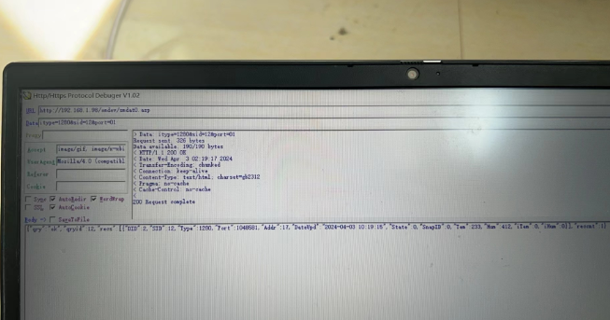

2漏水
itype=1536
{"qry":"ok","qryid":9,"recs":[{"DID":1,"SID":9,"Type":1536,"Port":1048578,"Addr":24,"DateUpd":"2016-03-16 10:18:50","State":0,"SnapID":0,"Kind":1,"Status":0,"LineRB":0,"LineYG":0,"Locate":0,"Lmd":65535,"Cable":1}],"reccnt":1}
传感器相关字段说明如下表：
字段 | 说明 | 附注
Kind |  | 无效
Status |  | 无效
LineRB | 红蓝线状态
LineYG | 黄绿线状态
Locate | 漏水定位 | 单位 米 精度0.01 0无漏水
Lmd | 灵敏度 | 无效
Cable | 线缆长度 | 单位 米 精度0.1

485接口区域漏水传感器（1536）
传感器相关字段说明如下表：
字段 | 说明 | 附注
Kind | 设备类型 | 0=不定位，1=定位式
Status | 报警状态值 | 0=正常，1=泄露
LineRB |  | 无效
LineYG |  | 无效
Locate |  | 无效
Lmd | 灵敏度 | 无效
Cable |  | 无效

3碎窗
itype=2304
itype=2304&sid=1&port=00(写死的)
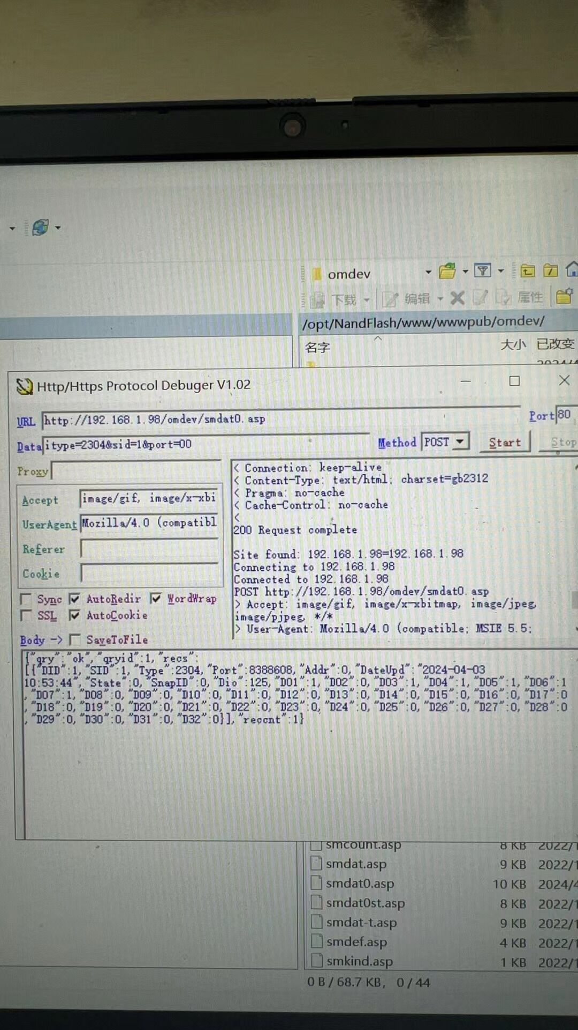
{"qry":"ok","qryid":31,"recs":[{"DID":1,"SID":31,"Type":2304,"Port":8388609,"Addr":0,"DateUpd":"2016-03-16 10:19:39","State":0,"SnapID":0,"Dio":255,"D01":0,"D02":0,"D03":0,"D04":0,"D05":0,"D06":0,"D07":0,"D08":0,"D09":1,"D10":1,"D11":"","D12":"","D13":"","D14":"","D15":"","D16":"","D17":"","D18":"","D19":"","D20":"","D21":"","D22":"","D23":"","D24":"","D25":"","D26":"","D27":"","D28":"","D29":"","D30":"","D31":"","D32":""}],"reccnt":1}
传感器相关字段说明如下表：
字段 | 说明 | 附注
Dio | 整体状态 | 与实际模块相关
D01 | 开关量1状态一般为0或1 | 与实际模块相关（一般0=告警，1=正常状态）
D02 | 开关量2状态一般为0或1 | 同上
… | 开关量x状态一般为0或1 | 同上
D32 | 开关量32状态一般为0或1 | 同上

4烟感（485型）

itype=5001&sid=sid&port=ttt(port跟系统的接口有关系，RS485-1对应01，RS485-2对应02，RS485-3对应03....以此类推)
传感器相关字段说明如下表：
字段 | 说明 | 附注
40004 | 烟感状态 | 0正常，1告警
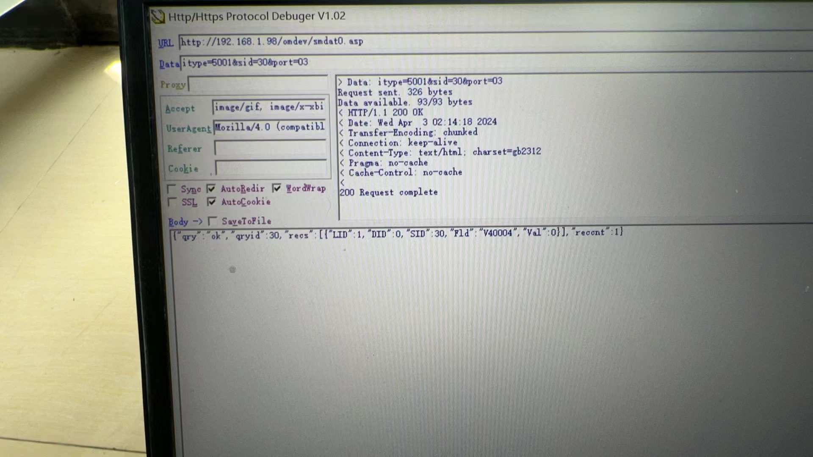

按子系统查询
方法 POST
地址 ip/omdev/subsyslist.asp
POST数据 port=xx&subsys=xxx(5为温湿度，9为烟感，10为碎窗)
数据返回类型json
实例说明:
Subsys=10 查询碎窗
{"qry":"ok","qryid":0,"recs":[{"SubSys":10,"SID":18,"Type":3590,"FldDept":0,"Fld":3,"State":0,"LastUpd":"2016-08-04 15:53:28","SIDD":1,"Name":"碎窗监测","Tag1":0,"KName":"其他类","TName":"OM-ACC-A100","SerType":8388611,"SerDef":"","SerAddr":0,"Brief":""}],"reccnt":1};
recs说明
字段 | 说明 | 附注
SubSys | 子系统编号 | 参见子系统定义表
SID | 传感器ID
Type | 类型
FldDept | 数据字段分类
Fld | 数据字段
State | 状态
LastUpd | 采集更新时间
SIDD | 主模块ID
Name | 名称
Tag1 | 分类标记
KName | 类别名称
TName | 类型名称
SerType | 通讯类型
SerDef | 通讯定义
SerAddr | 通讯地址
Brief | 状态简报

